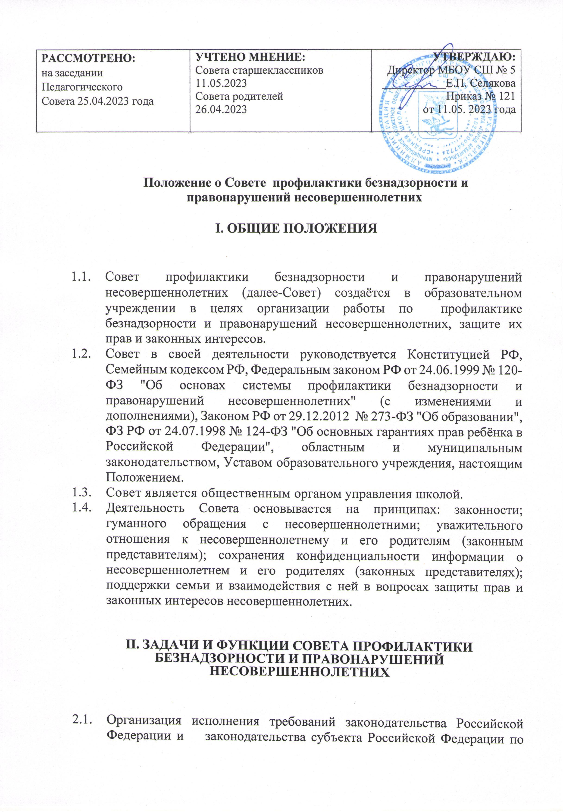

* 1. профилактике безнадзорности и правонарушений несовершеннолетних.
  2. Содействие несовершеннолетним в реализации и защите их прав и законных интересов.
  3. Разъяснение действующего законодательства, прав и обязанностей несовершеннолетних и родителей (законных представителей).
  4. Принятие мер к обеспечению защиты несовершеннолетних от физического, психического и иных форм насилия, от всех форм дискриминации, а также от вовлечения в различные виды антиобщественного поведения.
  5. Выявление и анализ причин и условий, способствующих безнадзорности и правонарушениям несовершеннолетних, определение мер по их устранению.
  6. Подготовка и проведение совещаний, семинаров, конференций, родительских собраний по проблемам профилактики правонарушений обучающихся.
  7. Участие в реализации программ и методик, направленных на формирование законопослушного поведения несовершеннолетних.
  8. Участие в пределах своей компетенции в организации работы по выявлению и социальной реабилитации несовершеннолетних и семей, находящихся в социально опасном положении, оказание им помощи в обучении и воспитании детей.
  9. Взаимодействие с органами и учреждениями системы профилактики, с общественными объединениями и гражданами по вопросам, связанным с профилактикой безнадзорности и правонарушений несовершеннолетних и защитой их прав и законных интересов.

**Ш. ОРГАНИЗАЦИЯ ДЕЯТЕЛЬНОСТИ СОВЕТА ПРОФИЛАКТИКИ БЕЗНАДЗОРНОСТИ И ПРАВОНАРУШЕНИЙ НЕСОВЕРШЕННОЛЕТНИХ**

* 1. Совет создаётсяв составе председателя, заместителя председателя, секретаря и членов Совета.
  2. В состав совета входят: заместитель директора по учебно-воспитательной работе, заместитель директора по воспитательной работе, социальный педагог, педагог-психолог, представители методического объединения классных руководителей, органов ученического самоуправления, инспектор подразделения по делам несовершеннолетних отдела внутренних дел (далее - ПДН ОВД по согласованию), представители образовательной организации.
  3. Состав Совета утверждается приказом директора образовательного учреждения.
  4. Председатель Совета осуществляет общее руководство работой Совета, формирует повестку дня заседаний Совета, ведёт заседание Совета; осуществляет иные функции руководства Советом.
  5. Организационное обеспечение заседаний Совета осуществляется секретарём. Секретарь Совета организует подготовку материалов к заседаниям; информирует членов Совета о месте, времени проведения и повестке дня Совета, ходе выполнения принимаемых решений; оформляет протоколы заседаний Совета; ведёт внутришкольный учёт.
  6. Заседания Совета проводятся не реже одного раза в месяц.
  7. Экстренное (внеочередное) заседание Совета может быть созвано по мере необходимости.
  8. Заседание Совета является правомочным, если на нём присутствует не менее половины его членов. Решение Совета принимается простым большинством голосов членов Совета, участвующих в заседании. В случае равенства голосов, голос председателя является решающим.
  9. Совет вправе удалить несовершеннолетнего с заседания Совета на время исследования обстоятельств, обсуждение которых может отрицательно повлиять на него.
  10. Совет принимает решения по вопросам, отнесённым к его компетенции.
  11. План работы Совета составляется на учебный год с учётом ведомственных документов инструктивно-методического характера, плана работы школы и утверждается приказом директора образовательного учреждения.

**ІV. ПРАВА СОВЕТА**

Совет в пределах своей компетенции имеет право:

* 1. Запрашивать от классных руководителей, воспитателей дошкольных групп сведения, необходимые для работы Совета, а также приглашать их для получения сообщений и объяснений по вопросам, рассматриваемым Советом.
  2. Проверять условия содержания и воспитания несовершеннолетних в семье.
  3. Осуществлять контроль за проведением воспитательной работы в классах, дошкольных группах.
  4. Вносить предложения по вопросам улучшения воспитательной работы в школе.
  5. Осуществлять в течение года (с момента отчисления, исключения или перевода в муниципальное образовательное учреждение "Открытая (сменная) общеобразовательная школа") контроль за несовершеннолетними, не получившими общего образования.
  6. Вносить в комиссии по делам несовершеннолетних и защите их прав, в органы внутренних дел, в органы управления социальной защитой населения, в органы опеки и попечительства, в органы управления здравоохранением предложения по постановке или снятию с профилактического учёта несовершеннолетних и родителей (законных представителей).
  7. Создавать рабочие группы из числа членов Совета для решения вопросов, находящихся в его компетенции.
  8. Ставить на внутришкольный учёт и снимать с него несовершеннолетних, семьи.
  9. Принимать участие в проведении индивидуальной профилактической работы с обучающимися и семьями, состоящими на внутришкольном учёте.
  10. Обсуждать и утверждать план индивидуальной профилактической работы с несовершеннолетним и его родителями (законными представителями), состоящими на внутришкольном учёте.

**V. ПОРЯДОК РАССМОТРЕНИЯ ВОПРОСОВ**

5.1. **Основания рассмотрения вопросов на заседании Совета:**

- по заявлению несовершеннолетнего, либо его родителей или иных законных представителей;

- приговор, определение или постановление суда;

- постановление комиссии по делам несовершеннолетних и защите их прав, прокурора, следователя, органа дознания или начальника органа внутренних дел;

- документы, определенные Федеральным законом РФ от 24.06.1999 № 120-ФЗ "Об основах системы профилактики безнадзорности и правонарушений несовершеннолетних" как основания помещения несовершеннолетних в учреждения системы профилактики безнадзорности и правонарушений несовершеннолетних;

-заключение, утвержденное руководителем органа или учреждения системы профилактики безнадзорности и правонарушений несовершеннолетних, по результатам проведенной проверки жалоб, заявлений или других сообщений;

5.2. **Подготовка заседания Совета:**

Материалы, поступившие на рассмотрение в Совет, в целях обеспечения своевременного и правильного их разрешения предварительно изучаются председателем или заместителем председателя Совета.

В процессе предварительного изучения материалов определяется:

- круг лиц, подлежащих вызову или приглашению на заседание;

- необходимость проведения дополнительной проверки поступивших материалов и обстоятельств, имеющих значение для правильного и своевременного их рассмотрения;

- целесообразность принятия иных мер, имеющих значение для своевременного рассмотрения материалов.

Несовершеннолетний, его родители (законные представителя) имеют право ознакомиться с подготовленными к рассмотрению материалами до начала заседания.

5.3. **Порядок проведения заседания Совета:**

5.3.1. Проводит заседание Совета председатель или по его поручению заместитель председателя.

5.3.2. Материалы в отношении несовершеннолетнего рассматриваются в его присутствии и с участием его родителей (законных представителей).

5.3.3. При необходимости на заседание Совета вызываются классные руководители, педагоги.

5.3.4. Материалы рассматриваются в открытом заседании. В начале заседания председательствующий объявляет, какие материалы подлежат рассмотрению, кто их рассматривает и представляет участников рассмотрения. После этого оглашаются необходимые документы, рассматриваются ходатайства, выясняются обстоятельства, имеющие значение для принятия обоснованного решения, заслушиваются выступления присутствующих на заседании лиц.

5.4. **Порядок вынесения решения Совета:**

Решение принимается по каждому вопросу повестки дня.

5.5. **Протокол заседаний Совета:**

5.5.1. Протокол заседаний Совета ведётся на каждом заседании секретарём. В протоколе указываются:

- дата и номер заседания Совета;

- состав Совета (прописываются фамилии присутствующих членов Совета);

- фамилия, имя, отчество, дата рождения, класс и имеющие значение для рассмотрения материалов сведения о лице, в отношении которого рассматриваются вопросы;

- содержание рассматриваемых вопросов и фамилии выступающих;

- объяснения/информация участвующих в заседании лиц;

- содержание заявленных в заседании ходатайств и результаты их рассмотрения;

- принятое решение (с указанием срока и лица, ответственного за выполнение решения).

5.5.2. Протокол заседаний Совета подписывается председательствующим на заседании и секретарём.

5.5.3 Родители (законные представители) несовершеннолетних, в отношении которых ведется заседание Совета, знакомятся с решением Совета под подпись.

**VI. МЕРЫ ВОЗДЕЙСТВИЯ, ПРИНИМАЕМЫЕ СОВЕТОМ**

6.1. Проведение профилактической беседы.

6.2. Направление обучающихся с отклонениями в поведении, проблемами в обучении для оказания социально - психологической помощи к педагогу-психологу, на психолого-медико-педагогический консилиум, в Центры помощи семье и детям города.

6.3. Ходатайство перед администрацией образовательного учреждения о применении к обучающемуся мер дисциплинарного воздействия, предусмотренных Уставом либо локальным актом учреждения.

6.4. Постановка на внутришкольный учёт несовершеннолетнего, его семьи.

6.5. Информирование органов и учреждений системы профилактики безнадзорности и правонарушений о выявленных несовершеннолетних:

-орган прокуратуры - о нарушении прав и свобод несовершеннолетних;

-комиссию по делам несовершеннолетних и защите их прав - о выявленных случаях нарушения прав несовершеннолетних на образование, труд, отдых, жилище и других прав, а также о недостатках в деятельности органов и учреждений, препятствующих предупреждению безнадзорности и правонарушений несовершеннолетних;

-орган опеки и попечительства - о выявлении несовершеннолетних, оставшихся без попечения родителей или иных законных представителей, либо находящихся в обстановке, представляющей угрозу их жизни, здоровью или препятствующей их воспитанию;

-орган управления социальной защитой населения - о выявлении несовершеннолетних, нуждающихся в помощи государства в связи с безнадзорностью или беспризорностью, а также о выявлении семей, находящихся в социально опасном положении;

-орган внутренних дел - о выявлении родителей несовершеннолетних или иных их законных представителей и иных лиц, жестоко обращающихся с несовершеннолетними и (или) вовлекающих их в совершение преступления или антиобщественных действий, или совершающих по отношению к ним другие противоправные деяния, а также о несовершеннолетних, совершивших правонарушение или антиобщественные действия;

-уголовно-исполнительные инспекции – о выявлении состоящих на учете в уголовно-исполнительных инспекциях несовершеннолетних осужденных, нуждающихся в оказании социальной и психологической помощи, помощи в социальной адаптации, трудоустройстве, о выявленных случаях совершения ими правонарушения или антиобщественных действий, нарушения ими установленных судом запретов и (или) ограничений, уклонения несовершеннолетних осужденных, признанных больными наркоманией, которым предоставлена отсрочка отбывания наказания, от прохождения курса лечения от наркомании, а также медицинской реабилитации либо социальной реабилитации или уклонения несовершеннолетних осужденных от исполнения возложенных на них судом обязанностей;

-орган управления здравоохранением - о выявлении несовершеннолетних, нуждающихся в обследовании, наблюдении или лечении в связи с употреблением алкогольной и спиртосодержащей продукции, пива и напитков, изготавливаемых на его основе, наркотических средств, психотропных или одурманивающих веществ;

-орган, осуществляющий управление в сфере образования - о выявлении несовершеннолетних, нуждающихся в помощи государства в связи с самовольным уходом из организаций для детей-сирот и детей, оставшихся без попечения родителей, образовательных организаций или иных организаций, осуществляющих обучение, либо в связи с прекращением по неуважительным причинам занятий в образовательных организациях;

-орган по делам молодежи - о выявлении несовершеннолетних, находящихся в социально опасном положении и нуждающихся в этой связи в оказании помощи в организации отдыха, досуга, занятости;

-орган службы занятости – о выявлении несовершеннолетних, находящихся в социально-опасном положении и нуждающихся в этой связи в оказании помощи в трудоустройстве, а также о несовершеннолетних, оставивших образовательную организацию в установленных Федеральным законом от 29.12.2012 № 273-ФЗ «Об образовании в Российской Федерации» случаях и нуждающихся в этой связи в оказании помощи в трудоустройстве.

6.6. Рекомендация обратиться в школьную службу примирения для примирения сторон конфликтной ситуации.

**VII. ДОКУМЕНТАЦИЯ**

7.1. Положение о Совете профилактики безнадзорности и правонарушений несовершеннолетних.

7.2. Приказ по образовательному учреждению о создании Совета и утверждении его состава.

7.3. План работы Совета.

7.4. Протоколы заседаний Совета.

7.5. Журнал учёта учащихся и семей, состоящих на внутришкольном учёте, на профилактических учетах:

- в комиссии по делам несовершеннолетних и защите их прав,

- в органах внутренних дел,

- в органах управления социальной защитой населения,

- в органах опеки и попечительства,

- в органах управления здравоохранением и медицинских организациях,

- в организациях для детей-сирот и детей, оставшихся без попечения родителей,

- в органах и учреждениях по делам молодежи,

- в органах и учреждениях культуры, досуга, спорта и туризма,

- в уголовно-исполнительных инспекциях;

- в органах службы занятости;

данные в котором обновляются на основании информации, предоставленной данными органами и учреждением:

|  |  |  |  |  |  |  |
| --- | --- | --- | --- | --- | --- | --- |
| № п/п | ФИО учащегося | Класс | Дата рождения | Дата постановки на учёт/организация в которой несовершеннолетний состоит на профилактическом учете | Дата снятия с учёта | Выбытие из МБОУ  (дата и № приказа).  указать, куда выбыл |
|  |  |  |  |  |  |  |

|  |  |  |  |  |  |  |
| --- | --- | --- | --- | --- | --- | --- |
| № п/п | Организация, в которой семья состоит на профилактическом учете | ФИО учащегося | Класс | ФИО законных представителей | Дата постановки | Дата снятия |
|  |  |  |  |  |  |  |

7.6. Анализ работы Совета (не реже 2 раз в год).

7.7. Обработка, в том числе автоматизированная, персональных данных несовершеннолетних поставленных на ВШУ, осуществляется в соответствии с требованиями Федерального закона от 27 июля 2006 г. № 152-ФЗ "О персональных данных".